Открытка для ветерана.
Здравствуйте ребята ,предлагаю вам сделать открытку к празднику 9 мая.
Для поделки понадобятся.
1.Цветная бумага.
2.Белая бумага.
3.Салфетки желтые и оранжевые .
4.Клей .
5.Ножницы.
Вырезайте из белой бумаги овалы размером 2 см.
Надрежьте овалы до середины и склейте наложив одну часть овала на другую.
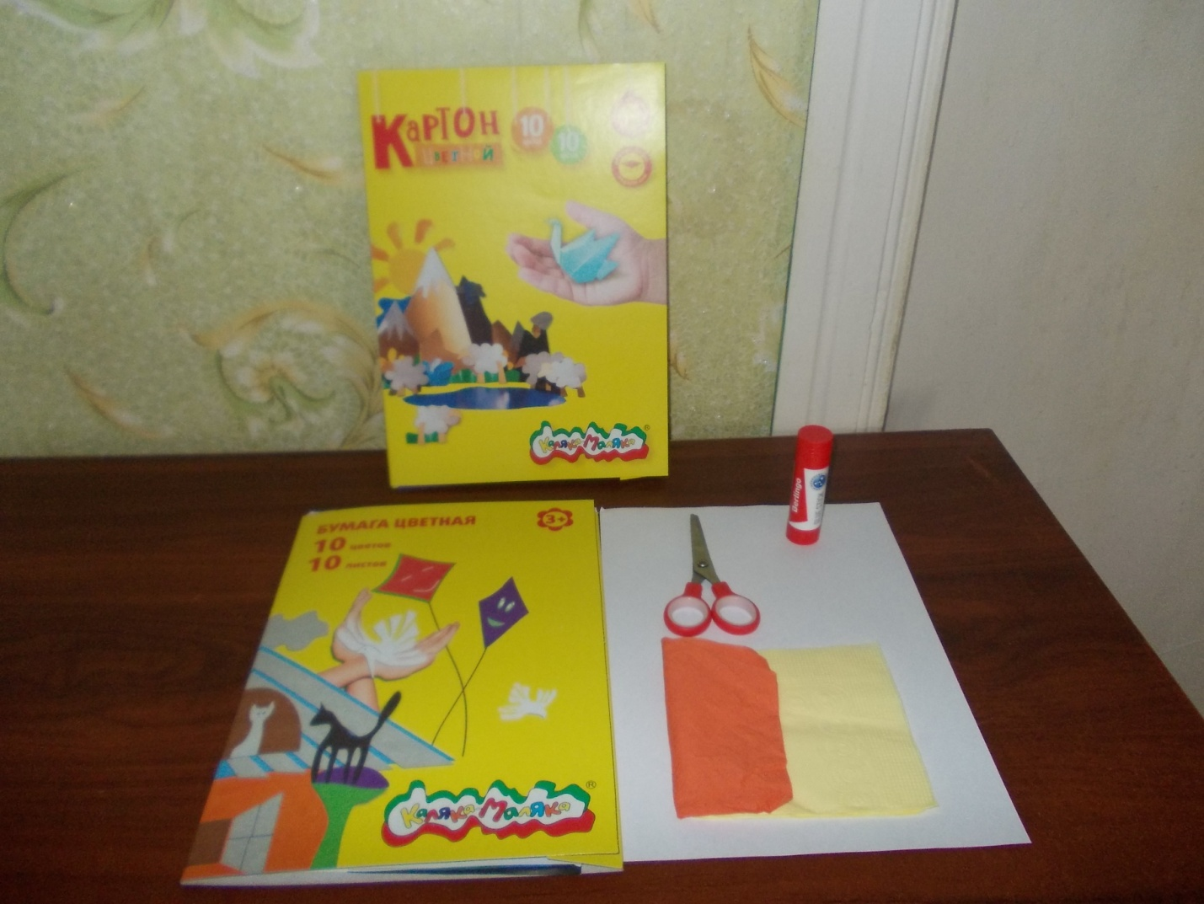
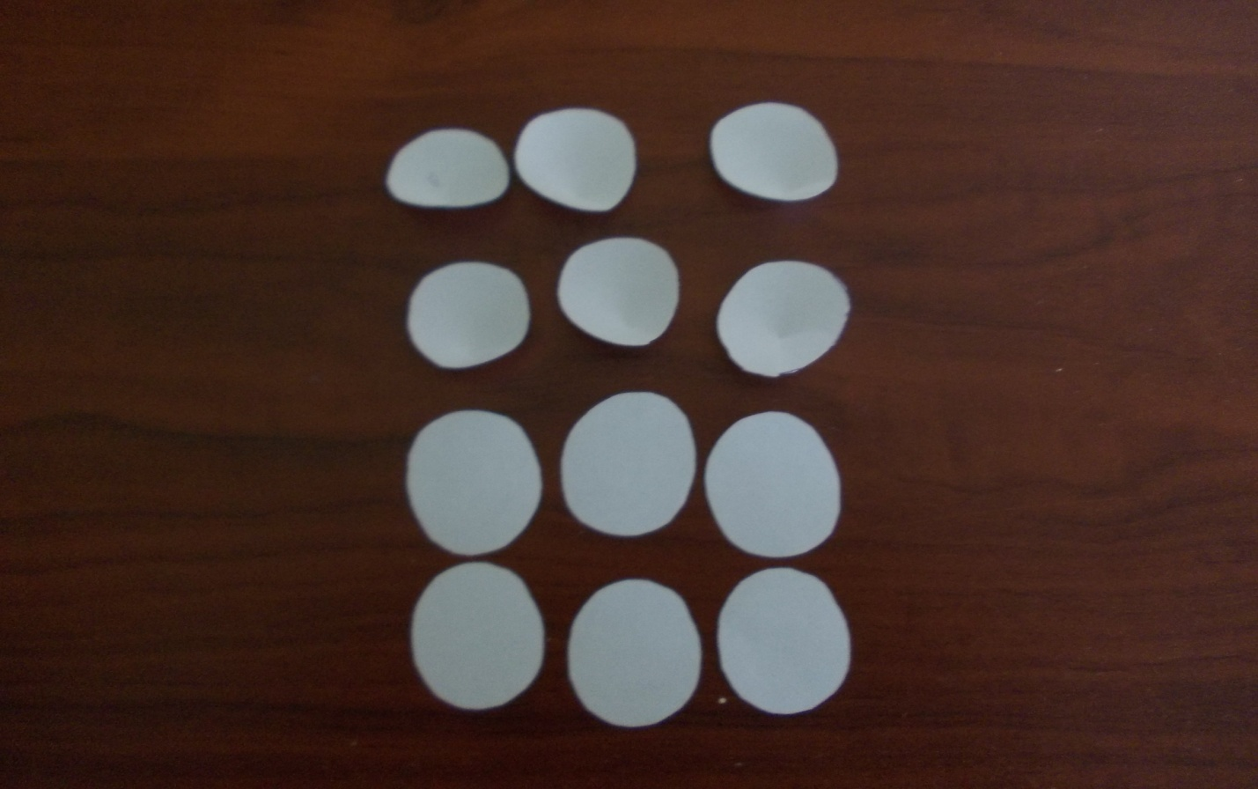

Вырежьте из зеленой бумаги листочки ,сложите листочки пополам и гармошкой , затем разверните листочки.
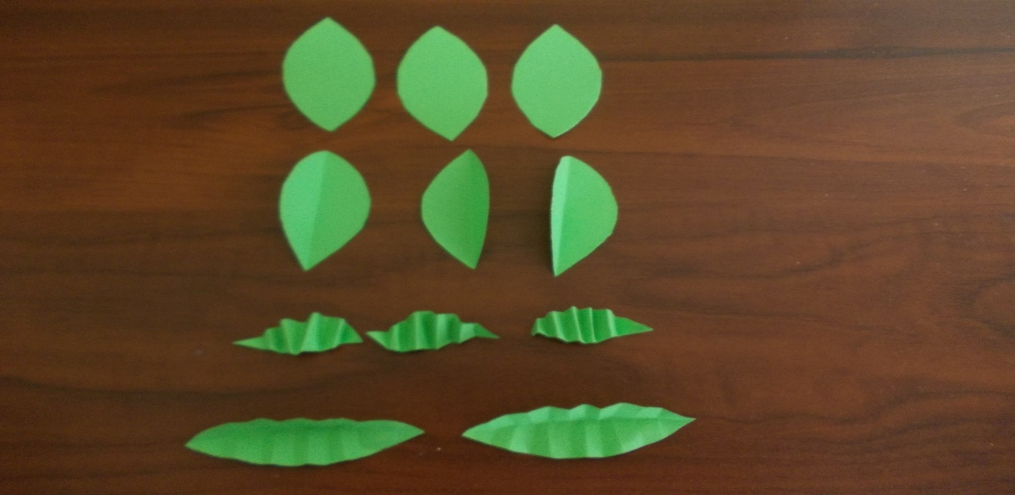
Приклейте лепестки по кругу получатся цветы.
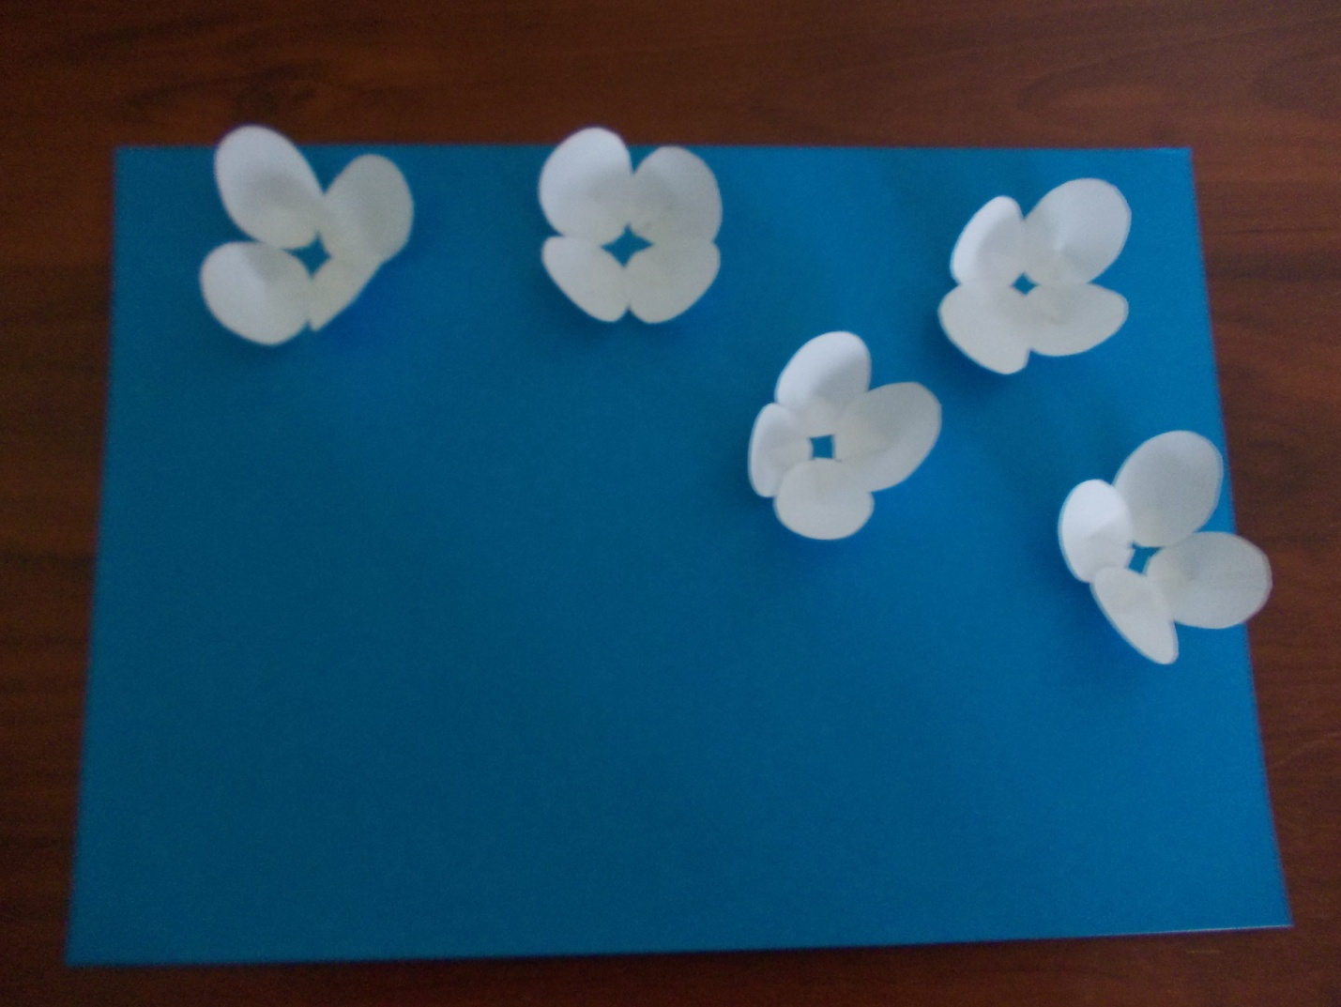
Затем приклейте к цветам листочки. Вырежьте из красной бумаги звезду и приклейте на открытку.
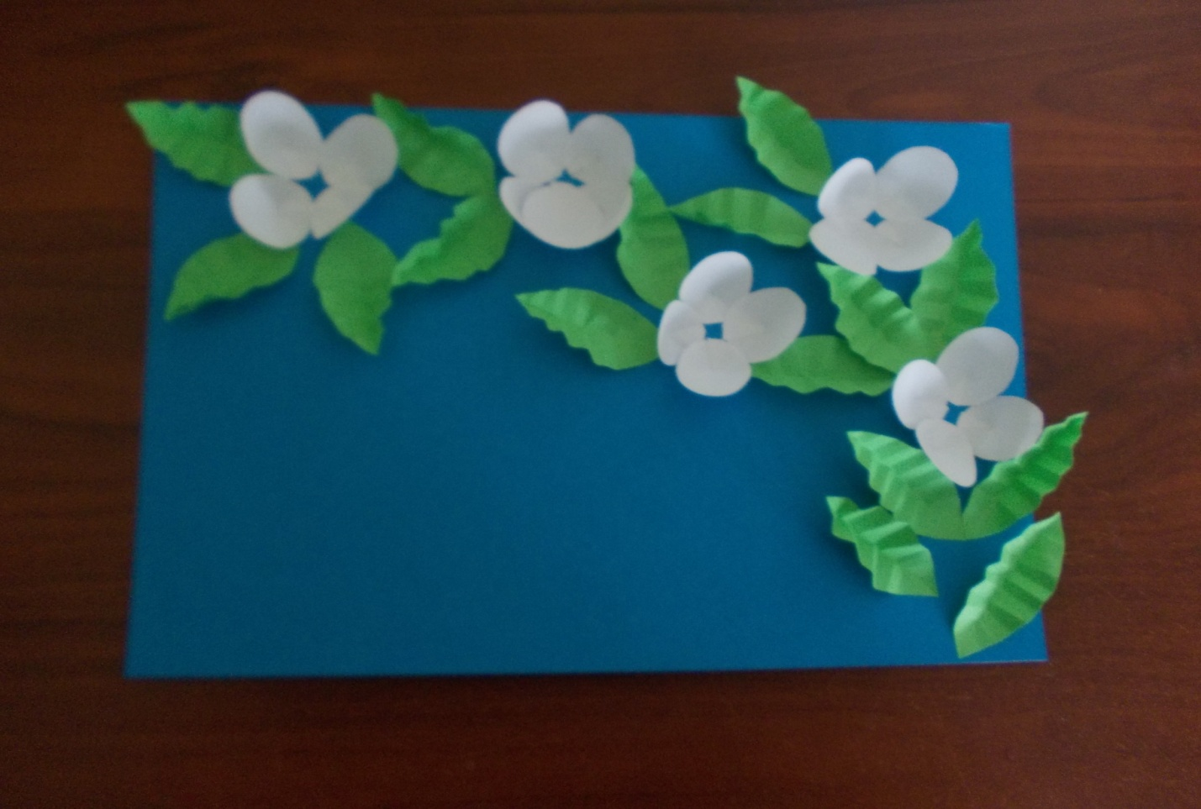
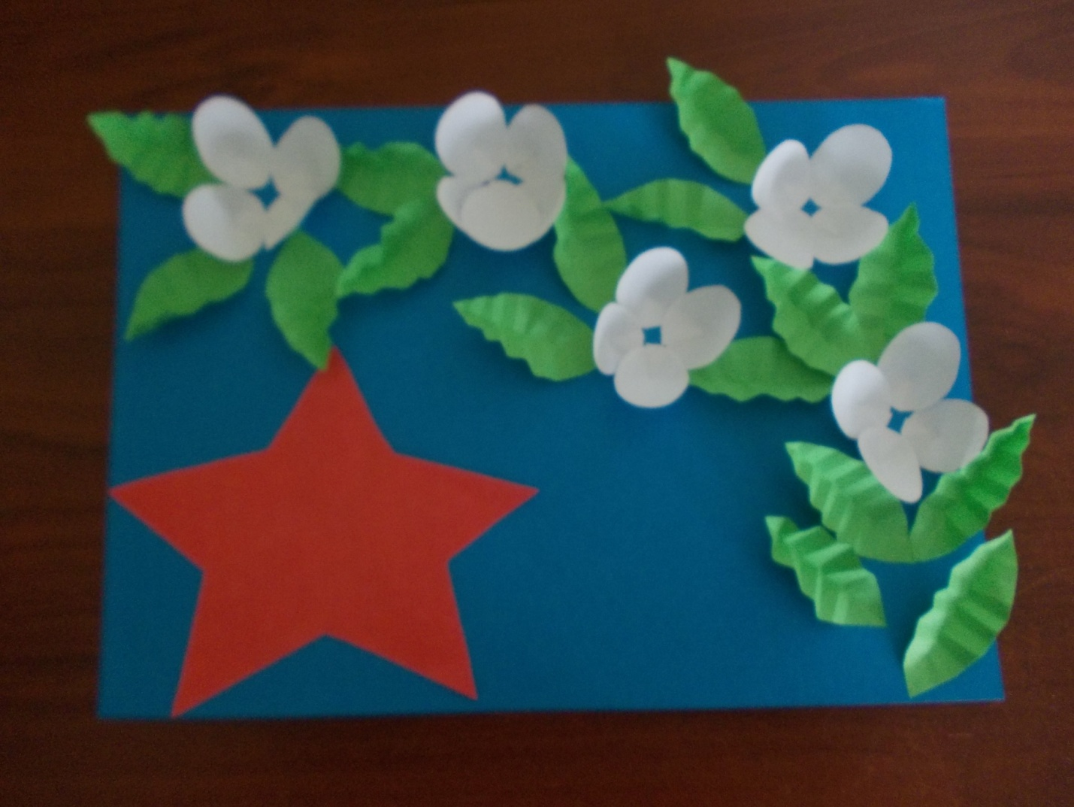
Вырежьте из белой бумаги цифру 9 и слово мая ,
приклейте к открытке.
